**Инструкция по размещению отзыва на сайте bus.gov.ru**

1.Откройте главную страницу сайта Октябрьского детского сада «Василёк» ссылка: https://vasilek.tvoysadik.ru/

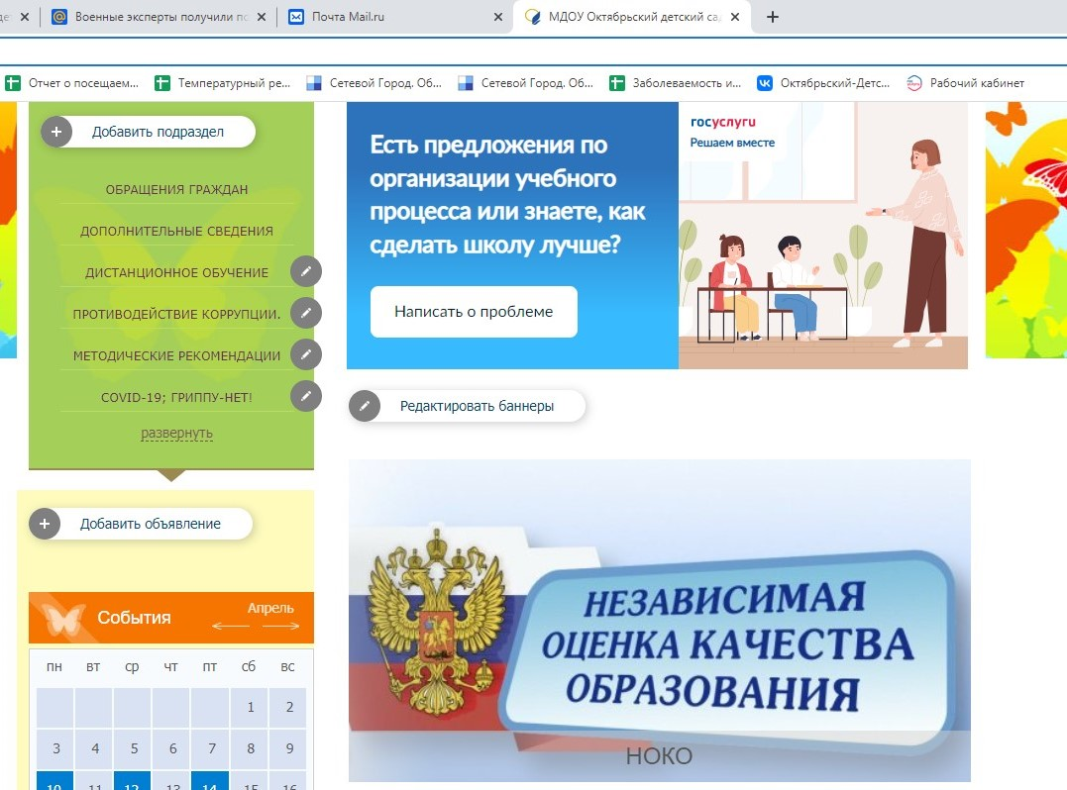

Кликните правой кнопкой мышки на баннер «Независимая оценка качества образования», вы попадете в раздел «Независимая оценка качества образования. Откройте ссылку: https://vasilek.tvoysadik.ru/?section_id=4

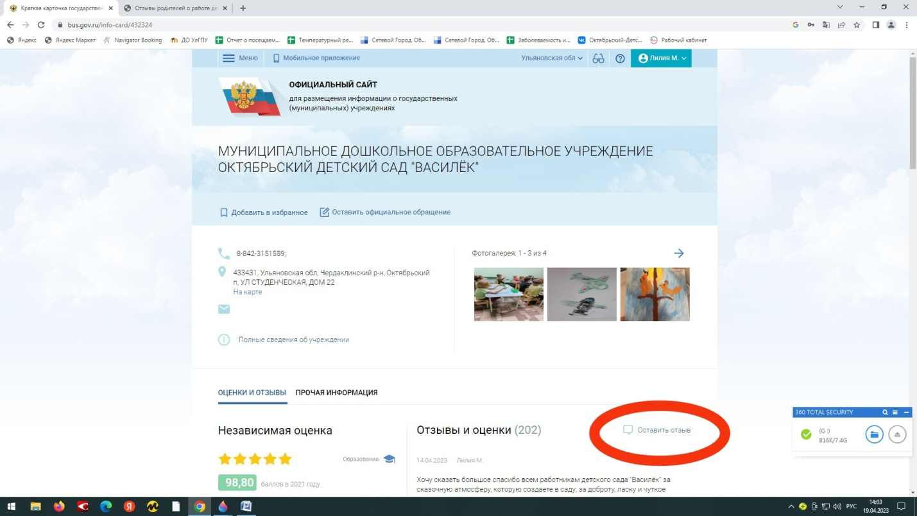

2.Нажмите кнопку «Оставит отзыв». Система попросит войти, используя регистрационную запись на Едином портале Гос. Услуг. Вы нажимаете «Войти» и выбираете «Госуслуги».

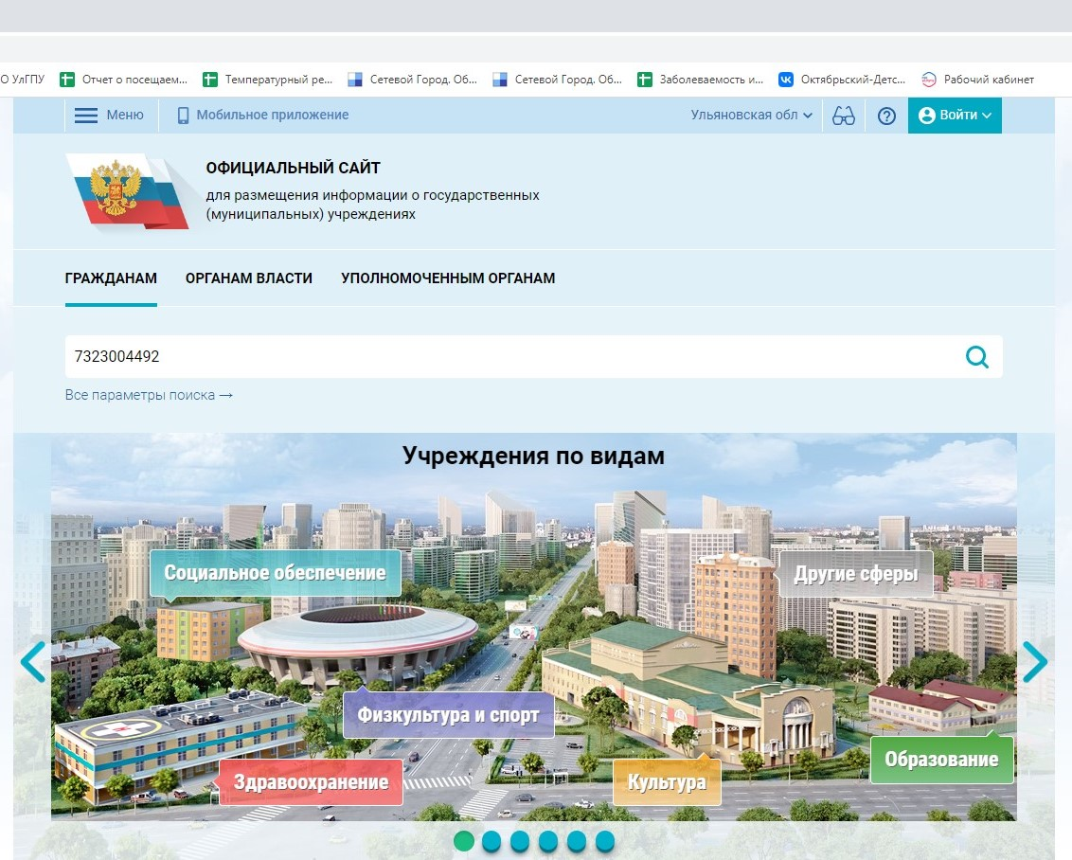

3. На следующей странице вы вводите учетные данные для портала «Госуслуги» и, автоматически, Вы авторизованы.

4. Вы нажимаете «Оставить отзыв». Система предложит ознакомиться с Политикой формирования отзывов на официальном сайте для размещения информации о государственных и муниципальных учреждениях в информационно-телекоммуникационной сети «Интернет» https://bus.gov.ru/info-card/432324



Поставьте знак согласия и нажмите «Оставить отзыв».

5. Откроется диалоговое окно, в котором необходимо написать ваш отзыв.

6. Нажмите кнопку «Оправить».

7. Спасибо за участие!!!!